Муниципальное бюджетное общеобразовательное учреждение «Кириковская средняя школа»

СОГЛАСОВАНО: заместитель директора по учебно-воспитательной работе Сластихина Н.П. ______  «31» августа 2023 г. | 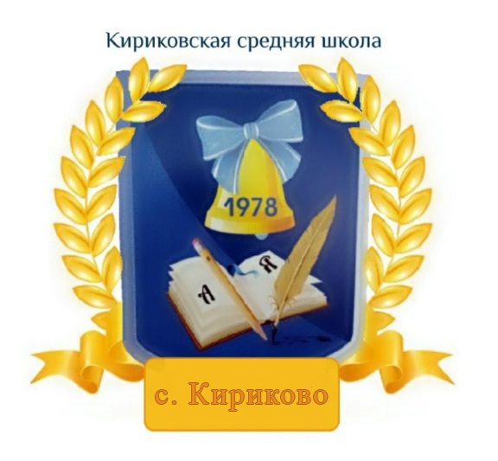 | УТВЕРЖДАЮ:  Директор муниципального бюджетного общеобразовательного учреждения «Кириковская средняя школа»  Ивченко О.В. ________  «31» августа 2023 г.

Программа по профилактике суицидального поведения обучающихся муниципального бюджетного общеобразовательного учреждения «Кириковская средняя школа» на 2023 – 2024 учебный год.

Составила учитель первой квалификационной категории Ивченко Екатерина Викторовна.

2023-2024 учебный год.

- Пояснительная записка.

По данным детского фонда ООН за последние годы значительно увеличилось число суицидальных попыток и завершенных самоубийств среди молодежи и даже детей. Уровень самоубийств среди российских подростков в настоящее время является одним из самых высоких в мире. Самоубийство подростков занимает третье место среди ведущих причин смертельных случаев и четвертое - среди основных причин потенциальной потери жизни. Анализ материалов уголовных дел показывает, что 62% всех самоубийств несовершеннолетними совершается из-за конфликтов и неблагополучия в их окружении: боязни насилия со стороны взрослых, бестактного поведения учителей, одноклассников, друзей, черствости и безразличия окружающих. В целом ряде случаев подростки решались на самоубийство из-за равнодушного отношения родителей и педагогов к их проблемам, протестуя, таким образом, против безразличия и жестокости взрослых. Решаются на такой шаг, как правило, замкнутые, ранимые, страдающие от одиночества и чувства собственной ненужности подростки, потерявшие смысл жизни. Причиной суицида могут быть также алкоголизм и наркомания, как родителей, так и самих подростков, индивидуальные психологические особенности человека, внутриличностные конфликты и т.п. Проблема детских суицидов присуща как неблагополучным семьям, так и семьям с внешними признаками социального и финансового благополучия.
Суицидальные действия у детей часто бывают импульсивными, ситуативными и не планируются заранее. Попытки суицида являются следствием непродуктивной (защитной) адаптации к жизни - фиксированного, негибкого построения человеком или семьей отношений с собой, своими близкими и внешним миром на основе действия механизма отчуждения. Своевременная психологическая помощь, участливое отношение к подросткам, попавших в трудную жизненную ситуацию, помогли бы избежать трагедий.

Цель программы:
Организация профилактической работы по предупреждению суицидальных действий среди подростков, развитие стрессоустойчивости, сохранение и укрепление психического здоровья обучающихся.

Задачи программы:
- выявление детей «группы риска», обучение данной группы методам релаксации и саморегуляции;
- межведомственное взаимодействие со специалистами различных учреждений и организаций;
- пропаганда здорового образа жизни, формирование у учащихся позитивного образа Я.

Принципы реализации программы:
- принцип ценности личности, заключающийся в самоценности ребенка;
- принцип уникальности личности, состоящий в признании индивидуальности ребенка;
- принцип приоритета личностного развития, когда обучение выступает не как самоцель, а как средство развития личности каждого ребенка;
- принцип ориентации на зону ближнего развития каждого ученика;
- принцип эмоционально-ценностных ориентаций учебно-воспитательного процесса.

Ожидаемый результат.
Организованная таким образом работа позволит осуществлять социальную и психологическую защиту детей, снизить количество детей с девиантным поведением и избежать суицидальных попыток. Также позволит организовать работу по оптимизации детско-родительских взаимоотношений.

- Содержание программы.

Исходя, из цели и задач программы работа проводится по следующим направлениям:
- Выявление и реабилитация детей «группы риска» и семей, находящихся в социально опасном положении:
- диагностика - тесты на определение личностной и реактивной тревожности, подверженности стрессу;
- создание электронной базы данных по социально неблагополучным семьям, детям, склонным к суицидальному поведению;
- проведение профилактических мероприятий, направленных на снижение суицидального риска.
- Пропаганда здорового образа жизни, сохранение и укрепление психического здоровья среди обучающихся:
- организация досуга несовершеннолетних для формирования широкого круга интересов, увлечений, занятий, направленных на укрепление и сохранение психического и физического здоровья;
- организация и проведение мероприятий, акций по пропаганде ЗОЖ, вовлечение детей «группы риска» в массовые и социально-значимые мероприятия.
- Оптимизация межличностных отношений в школе.
Поскольку причинами суицидов среди подростков являются также и нарушения межличностных отношений в школе, необходимо принять меры по формированию классных коллективов, нормализации стиля общения педагогов с учащимися. Оптимизации учебной деятельности учащихся, вовлечению учащихся в социальнозначимые виды деятельности, организации школьного самоуправления, формированию установок у учащихся на самореализацию в социально-одобряемых сферах жизнедеятельности (культуре, спорте, искусстве, науке и др.).
Взаимоотношения с учащимися должны строиться на основе уважения, убеждения, спокойном, доброжелательном тоне общения.

Словарь терминов
Суицид - самодеструктивное поведение человека, направленное на намеренное лишение себя жизни.
Суицидальная попытка - это целенаправленное действия по лишению себя жизни, не закончившиеся смертью.
Суицидальные замыслы - активная форма проявления суицидальности, т.е. тенденция к самоубийству, глубина которой нарастает параллельно степени разработки плана ее реализации.
Суицидальный риск - склонность человека к совершению действий, направленных на собственное уничтожение.
Суицидент - человек, совершивший самоубийство или покушение на самоубийство.
Социальная среда - человеческое, духовное, предметное окружение ребенка, которое оказывает влияние на его личностное развитие, выступая реальным пространством его формирования и самореализации.
Толерантность - способность человека, принимать других людей такими, каковы они есть, сосуществовать и взаимодействовать с ними.

ПЛАН
мероприятий по профилактике суицида среди детей и подростков на 2023-2024 учебный год.

Просветительско-профилактическая деятельность
Работа с обучающимися ОУ
№ | Содержание работы | Сроки | Ответственный
1 | Выявление и реабилитация несовершеннолетних и их семей, оказавшихся в сложной жизненной ситуации | Постоянно | Кл.руководители Соц. педагог
2 | Исследования социального статуса семей учащихся. Составление социального паспорта класса и школы | Октябрь | Кл.руководители Соц. педагог
3 | Составление базы данных по социальнонеблагополучным семьям | Октябрь | Соц. педагог
4 | Проведение индивидуальных профилактических мероприятий семьями социального риска | В течение уч. года | Соц. педагог
5 | Мини-тренинги  - учимся снимать усталость  - как преодолевать тревогу  - способы решения конфликтов  - стресс в жизни человека. Способы борьбы со стрессом  - способы саморегулирования эмоционального состояния  - как сказать НЕТ! | В течение уч. года | Педагог-  психолог
6 | Правовые классные часы:  - что ты должен знать об УК РФ  - уголовная ответственность несовершеннолетних  - знаешь ли ты свои права и обязанности | В течение уч. года | Соц. педагог Кл.руководители
7 | Психолого-педагогическая поддержка обучающимся при подготовке и проведении выпускных экзаменах | В течение уч. года | Учителя  Педагог-  психолог
Педагоги
1 | Совещание при директоре «Что такое суицид и как с ним бороться» | Ноябрь | Педагог-  психолог
2 | Подготовка Памятки «Некоторые причины и формы проявления невротических расстройств у современных старшеклассников» | Декабрь | Педагог-  психолог
3 | Выступление на МО кл. руководителей:  - «Профилактика суицида среди школьников» | В течение года | Педагог-  психолог
4 | Индивидуальные консультации классных руководителей «Благоприятный психологический климат в классе» | Сентябрь-  ноябрь | Педагог-  психолог
Родители
1 | Родительский лекторий:  - возрастные психолого-педагогические особенности (младший школьник, подросток, старший школьник)  - наказание и поощрение  - психологические особенности периода | По плану, по запросу | Соц. педагог  Педагог-  психолог
Диагностика обучающихся
1 | Диагностика психологического климата в коллективе (1, 5, 10 классы) | октябрь | Педагог-психолог
2 | Опросник суицидального риска | Сентябрь | Кл.руководители 8-11 кл.
3 | Методика определения степени риска совершения суицида | По запросу | Педагог-  психолог

